《今天也要好好按电梯/上下行守则/电梯守则/上下行一切正常》

项目概述
游戏名称：今天也要好好按电梯/上下行守则/电梯守则/上下行一切正常。
游戏类型：类那不是我的领居/paperplease，审核模拟游戏。
一句话介绍：玩家扮演一名外星公寓的电梯按键员，在五天夜班中为外星住户按下正确楼层，并逐渐发现这栋楼隐藏的秘密。
核心体验：游戏表层是可爱、荒诞的怪住户电梯值班；深入后，它逐渐转向一个科幻寓言：一群失去母星生态的外星幸存者，试图借地球生命让故乡重新开始。玩家将在一次次按键中接近这个问题：为了继续存在，一个文明能否占用另一个世界的生命；而当人知道自己参与其中之后，还能否继续假装自己只是一个普通按键员。
目标版本范围：五天、八个外星生物。

2. 设计核心

2.1 按电梯：服务与监控的同一个动作
玩家每一次为住户按下楼层，通过楼层键+确认键+关门键，帮助外星居民回到正确楼层，也是在完成一次登记、审核与放行。楼层键决定住户去哪里，确认键决定这次行动是否被系统看见。

2.2 “不要按那个键”：规则、诱惑与真相入口
随着流程推进，题目的含义会逐渐转移。玩家每天都会被训练成一套标准操作：选择楼层、确认信息、关门送达。其中“确认键”看似只是正常流程的一部分，实际上承担着将住户信息、目标楼层和通行记录上传给管理系统的功能。
因此，后期真正需要玩家犹豫的，未必是楼层按钮，而是他每天都在按、并且已经习惯信任的确认键。当某些住户请求玩家跳过确认、直接关门时，“不要按那个键”就从外部规则变为了一种选择：玩家是否愿意让一次通行不被系统看见。

3. 世界观背景

3.1 外星人、地球与厄尔庇斯
外星生物已经来到地球数年。它们并非传统意义上的侵略者，而是一群来自已毁灭星球的幸存者。它们的母星名为“厄尔庇斯”，由于语言不完全相通，地球人称呼为“恶星”。厄尔庇斯星曾经拥有繁盛而复杂的生态系统，但在一场文明灾难后，星球基因多样性急剧枯竭。厄尔庇斯并未完全死亡，却失去了继续演化和延续自身生态的能力。
落难到地球后，外星人见到了一个仍然拥有丰富生命形式的星球。对它们而言，地球不是单纯的栖居地，而是一座庞大的基因库，也是复苏厄尔庇斯的最后可能。于是，外星人使用自己的后代作为活体载体，复制并转译地球上大量生命的基因信息，试图将这些生命信息带回母星，重建已经枯竭的生态。
这项计划并非单纯掠夺。外星人相信自己是在拯救自己濒死的母星。但对人类而言，外星人未经允许复制地球生命基因，并试图将其带离地球，这是一种无法被轻易接受的占有。

3.2 公寓/咯牙黄忠号（外星人口音版）
为了集中管理外星居民，人类划定了一片名为“星际居民安置区”的外星居住区域。官方说法中，这片区域是为了帮助外星居民适应地球生活而建，提供住房、医疗、语言协助、感知适配和日常通行服务。由于外星居民融合了不同地球生物的感知特征，它们对颜色、光线、符号、楼层和按钮的识别并不稳定，因此公寓会安排人类电梯按键员，协助它们回到正确楼层。
玩家工作的地点是星际居民安置区中的一栋普通公寓。对人类管理系统而言，它只是一栋编号清晰、功能正常的星民公寓；对外星居民而言，它却有另一个名字：“咯牙黄忠号”。这个名称来自外星居民对“诺亚方舟号”的古怪发音，平时听起来像一个无厘头笑话：住户们会一本正经地说自己住在“咯牙黄忠号”，而管理员则只把它当作外星居民的发音错误。
实际情况是，电梯按键员的工作同时也是一种监控。人类需要确认每一位外星居民是否按时回到指定楼层，是否前往了不该前往的区域，是否在暗中完成某种集体计划。玩家以“帮助居民”的名义按下电梯按钮，却逐渐发现自己每一次按键都在决定某个生命被送回房间，还是被继续留在管理系统的注视之中。
在长期居住中，外星居民悄悄改造了这栋公寓。它表面上仍是安置区里普通的一栋楼，内部却逐渐出现了不在建筑图纸上的夹层、错位楼层和无法从大厅直接抵达的隐藏空间。电梯既是人类管理住户的工具，也是外星居民暗中改造整栋楼、连接隐藏夹层的通道。
到故事后期，玩家会逐渐发现，“咯牙黄忠号”并不只是一个发音错误。这栋公寓本身已经被外星居民改造成一艘隐藏在城市中的小型方舟：楼层结构对应着方舟系统，夹层承担控制室功能，而电梯按键流程则是启动它的方式之一。所谓“回到正确楼层”，也许并不只是回房间，而是在让这栋楼一步步准备离开地球。

3.3 可爱外壳下的活体基因档案馆
游戏中实际出现的居民数量控制在七到八名。他们并不只是单独的动物拟人角色，而是承载着地球不同生命基因簇的活体译本。猫耳、狗耳、奶牛色斑、水生特征、飞行特征、昆虫特征、植物特征等外形元素，都是地球生命信息被转译到外星后代身上的表现。
因此，诺亚方舟号在玩家前期看来是一栋怪可爱的公寓：住户们奇形怪状、说话电波、需求离谱；在后期看来，它也是一座活体基因档案馆，以及一艘准备带着地球生命信息返回厄尔庇斯的方舟。

核心玩法循环

4.1 基础操作：楼层键、确认键、关门键
玩家的基本工作是为外星住户操作电梯。每次送达并不是单击楼层结束，而是由三个步骤组成：
1.按下楼层键
决定本次电梯的目标楼层。
2.按下确认键
将当前住户的生物信息、目标楼层和通行记录上传给管理系统。
在前期，确认键表现为正常流程的一部分；玩家会被反复训练成“按楼层后必须确认”。
3.按下关门键
执行电梯运行，将住户送往目标楼层。

4.2 单轮住户接待流程
每位住户进入电梯后，会形成一次短小的判断循环：
- 住户登场
玩家按下next键，电梯移动到有住户请求的楼层，最开始电梯门关闭，电梯显示屏出现住户脸部特征，电梯门打开，展示用户外形特征和一句带有性格的台词。
2.提出请求
住户告诉玩家自己要去的楼层。请求可能合理，也可能与档案、规定或住户特征产生冲突。
3.玩家核对信息
玩家查看住户档案、当晚通知、楼层规则和已有异常记录。
4.玩家做出判断
判断住户应该去哪个楼层，还是不应被放行。
5.执行按键
玩家可以选择拒绝此次申请，则按下拒绝键+关门键；也可以同意，同意需按照顺序按下目标楼层后+确认键+关门键。
6.获得反馈
电梯送达、管理员警告、住户反应、异常日志或隐藏线索出现。

4.3：可参考规则大全
- 组合键：某一层按钮坏了，需要同时按下其他两个楼层去替换
- 映射改变：比如2楼和4楼替换
- 时间维度的规则：比如00:00后所有楼层上移一位，原本去三楼的，玩家需要按4楼（飞船试飞中）
- 针对动物类：飞行类生物不能去顶层，水生动物不能去高温楼层（假设有个五楼是高温楼层）
- 多次按键类：比如某一天确认键失灵，需要按两次确认键

5. 交互
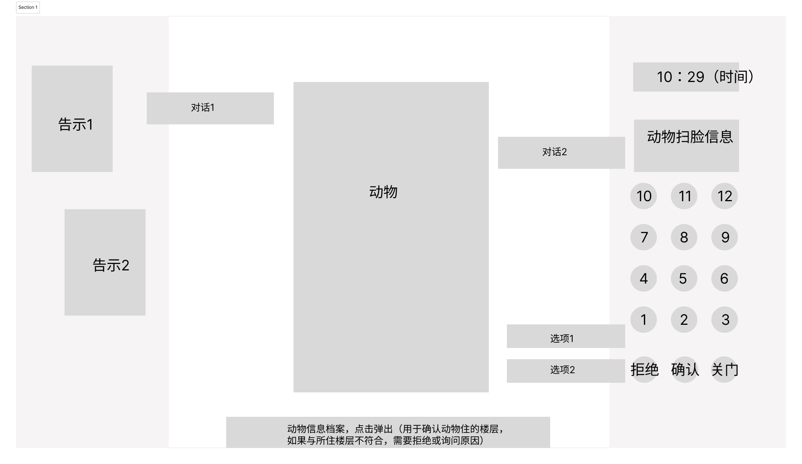

6. 角色与居民设计方向（ai生成占位）
居民设计需要同时服务三件事：第一，视觉上可爱、有记忆点；第二，玩法上能提供清晰的判断题；第三，世界观上暗示他们是地球生命基因簇的活体译本。角色可以电波、搞笑、黏人、嘴硬或装无辜，但每个人背后都对应诺亚方舟号的一部分秘密。
居民方向 | 表层喜剧感 | 玩法功能 | 深层暗示
猫科特征居民 | 讲话高冷，明明要回房却一直盯着按钮看。 | 夜间异常、行动敏捷、楼层请求反常。 | 代表捕猎、夜行与独立性相关基因簇。
犬科特征居民 | 过度热情，像熟人一样疯狂套近乎。 | 提供真假混杂的信息，诱导玩家放松警惕。 | 代表驯化、群体关系和伴侣动物基因簇。
奶牛色居民 | 慢吞吞、很礼貌，像公寓里的治愈角色。 | 早期教学角色，也可在后期形成反差。 | 代表家畜、反刍动物与人类农业关系。
水生特征居民 | 说话像在吐泡泡，讨厌干燥和高温楼层。 | 引入环境适配规则。 | 代表水生生命与呼吸系统转译。
飞行特征居民 | 坚持说电梯太慢，想去天台“散步”。 | 引入天台、出口、升空线索。 | 代表迁徙、方向感与天空意象。
昆虫特征居民 | 逻辑跳跃，像同时在和很多人聊天。 | 引入集群行动和多重身份混淆。 | 代表群体智能与非人类感知。
人类外形居民 | 最正常，反而最不对劲。 | 中后期关键反转角色。 | 暗示人类基因也已被纳入方舟计划。

五天流程结构

7.1 整体节奏
游戏流程共五个夜晚。玩家每晚作为电梯按键员值班，接待数名外星住户，并根据当晚规则完成楼层输入、确认和关门流程。
五天结构的核心不是单纯增加难度，而是让玩家逐步意识到：这些看似荒唐的电梯规则、住户请求和按钮故障，可能共同指向同一个隐藏目的。前几夜玩家以为自己在处理公寓夜班工作，后几夜则逐渐发现自己正在参与“咯牙黄忠号”的秘密启动流程。

7.2 剧情爆发点：
我想的是在设定上，只要前面的生物按照一个顺序到指定楼层，那么特殊npc去往自己的楼层，就能进入夹层。比如说前面生物按1->6这个顺序上楼，特殊npc再按到5，它就会去往4.5这个夹层，（至于它怎么下来的，在设定上可以解释说，因为每次电梯也是直达有请求的楼层，所以其实他到的是4.5层，但是led屏因为计算机处理显示成了5，而且其实主角不上早班）
在最后一天的时候，人类管理员发现可能有夹层的事，在确定键上加入了勘测电梯移动路线的细节，被小道消息灵通的特殊npc知道了，于是特殊npc觉得不能再待在地球了，在去往4.5层的时候请求主角不要按下确认键，直接按下关闭键。

8. 结局设计
结局 | 触发方向 | 剧情结果 | 情绪
方舟升空 | 玩家没有发现真正异常，持续按规则完成工作。 | 第五天夜晚，诺亚方舟号作为飞船升空，带着地球生命基因的活体备份返回厄尔庇斯。 | 荒诞、怅然、后知后觉。
阻止计划 | 玩家发现异常并按人类管理逻辑上报或启动警报。 | 方舟计划被中断，人类维持了对外星居民的控制，厄尔庇斯复苏的希望也随之被切断。 | 胜利中带着不安。
被解雇 | 玩家判断错误过多，送错楼层、漏掉异常或造成管理混乱。 | 主角被管理员解雇，失去继续接触真相的资格。公寓仍会继续运行，只是换了另一个按键员。 | 滑稽、挫败、制度冷感。

9. 美术风格（具体还是看美术老师擅长的风格）
整体美术应采用“可爱电波 + 公寓怪谈”的方向。第一眼不要太沉重，而是像一栋住满怪人的卡通公寓：颜色可以偏明亮、有亲和力，UI 有一点物业公告和儿童贴纸的感觉，但可以有一点让人不安，感觉riso风格是比较符合的。
- 造型参考（使用色块去概括物品和人物特征）
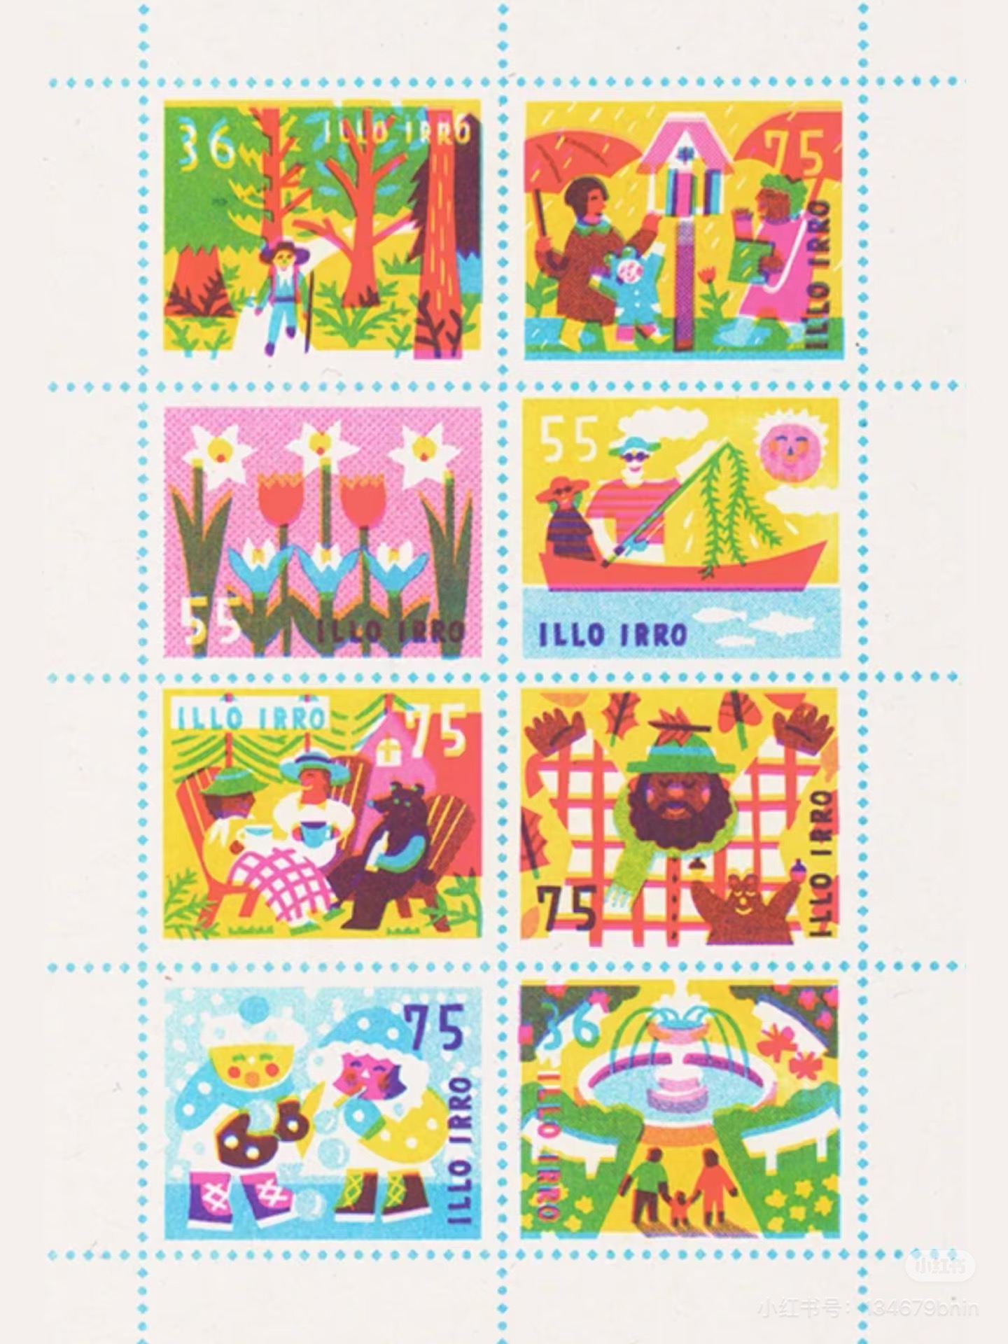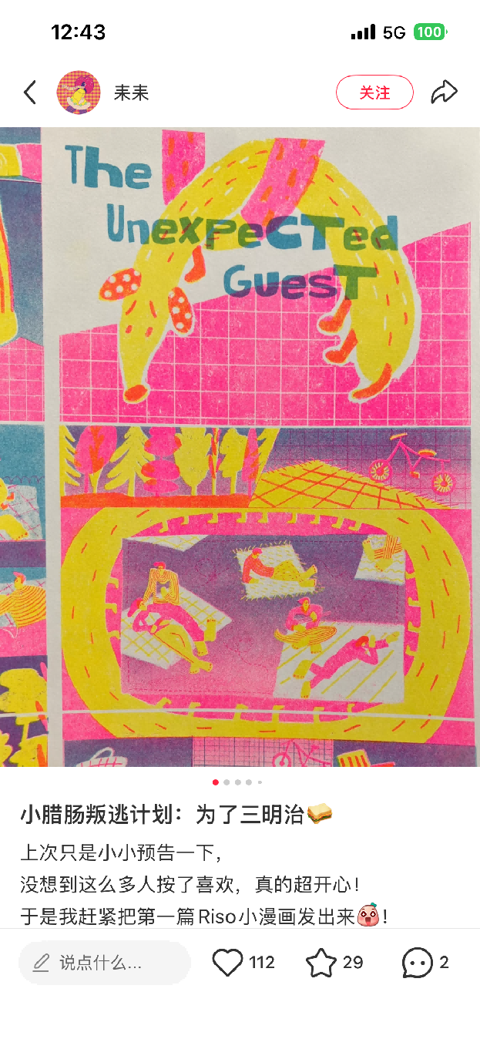
- 颜色/氛围参考（并不具有指导意义只是把一些riso配色拿过来放着）
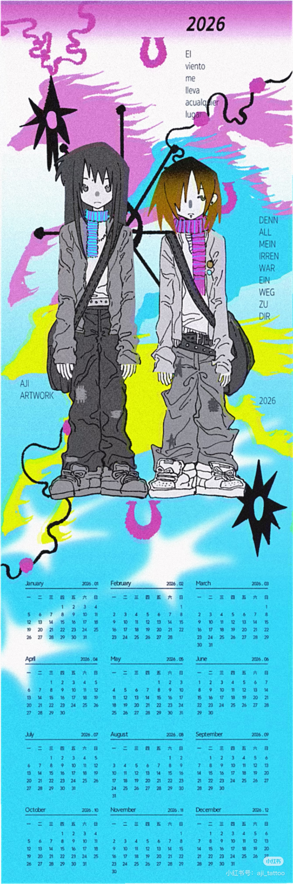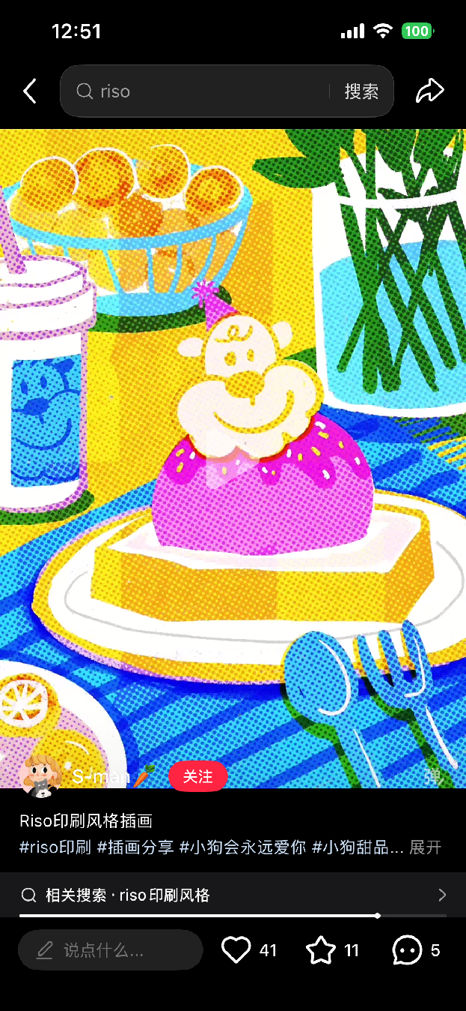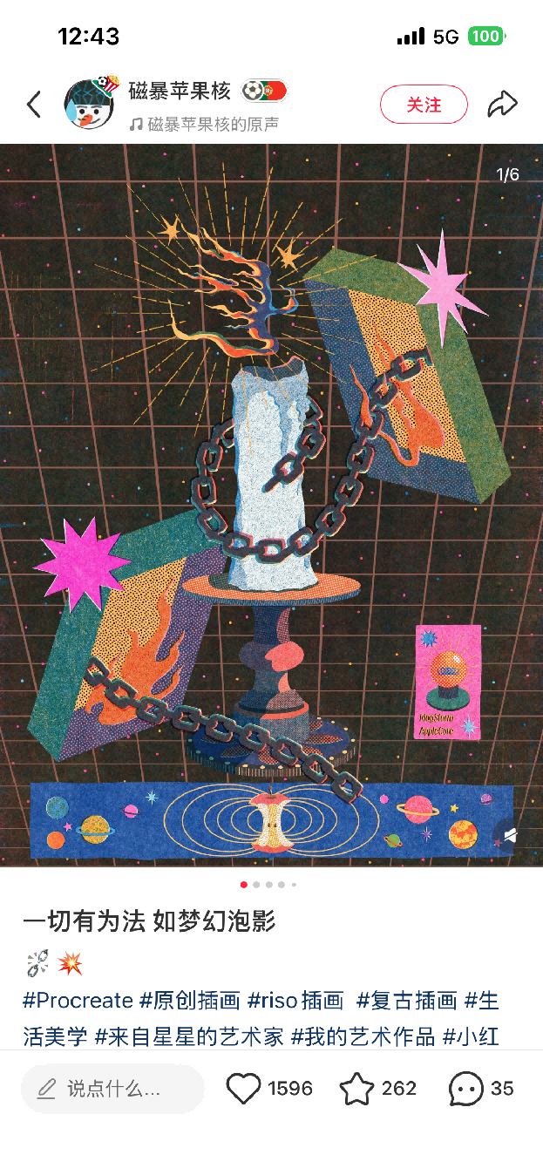

10. 音乐与音效风格（具体还是看音效老师擅长的风格，仅做参考）

整体音效应采用“可爱电波 + 公寓怪谈”的方向，音效上可以做得夸张一点，“好刻板的游戏音效”的感觉，或者加入一些失真的那种效果？
音乐感觉synthwave/citypop的氛围很合适

